教字[2015]08号

关于启动在线开放课程建设工作的通知

各教学单位：
近年来，大规模在线开放课程（Massive Open Online Course，英文缩写“MOOC”）等新型在线开放课程在世界范围的迅速兴起，进一步为学习者构建了多元化的自主学习环境，也促使教学方法、模式和教学管理体制机制发生变革，给高等教育教学改革和发展带来了新的机遇和挑战。教育部密切关注其发展态势，并于今年4月出台了《教育部关于加强高等学校在线开放课程建设应用与管理的意见》（教高[2015]3号），鼓励高校和社会参与者兴利避害，共同构建具有中国特色的在线开放课程体系和课程平台，促进其在更新教育观念、优化教学方式、提高教育质量、推动教育改革等方面发挥更积极的作用。教育部将采取先建设应用、后评价认定的方式，计划在“十三五”期间，认定3000余门国家精品在线开放课程。
为了深化高等教育教学改革，推动信息技术与教育教学深度融合，主动适应学习者个性化发展和多样化终身学习需求，学校决定启动在线开放课程建设工作。现就有关事项通知如下：
1.加强对在线开放课程建设工作重要性的认识。在线开放课程的建设与应用可以拓展教学空间，顺应我国高等教育大众化和建立学习型社会的形式发展，满足学习者个性化发展和多样化自主学习的需求。在线开放课程的应用既可推动优质教学资源的开放共享，也可以作为本校课堂教学的补充，为翻转课堂等研讨式教学模式的推广奠定基础。
2.在线开放课程的设计与内容展现形式。由于在线开放课程是要吸引受众志愿主动学习，所以课程的设计和展现形式都要从学习者的角度出发，充分考虑学习者需求。课程内容要整体设计，以章节为模块，按知识点、问题或专题讲解的视频片段呈现，每个视频片段以5-10分钟时长为宜，这是根据学习者集中注意力持续时间一般为5-10分钟的生理特点，也便于学习者利用零星时间学习和查找学习内容。针对各模块知识点或专题应设置作业题和讨论题，以帮助学习者掌握学习内容或测试学习者学习效果。除此之外，每门课程都应有课程介绍、教学大纲、预备知识、参考资料等，每一个模块都应设定教学目标。通过教师的学术水平、教学个性和人格魅力，以授课视频为主要形式体现课程的思想性、科学性、生动性、新颖性和可看性，从而吸引更多的学习者自愿完成课程学习。构建课程内容所使用的图片、音视频等素材应尽量注明出处，要重视版权和知识产权问题。
3.在线开放课程的选题与申报。在线开放课程的选题以大学生文化素质教育课、受众面广量大的公共基础课、专业核心课程和创新创业教育课为重点。各学院应在综合教学改革的框架内，以在线开放课程建设为契机，遴选1-3门课程先建先试，积累教学模式和方法改革的经验，逐步推广。课程主讲教师应有丰富的课堂教学经验、授课语言生动准确。在线开放课程申报人请填写《中国科大大规模在线开放课程（MOOC）项目申报书》（下载网址：教务处主页－文档下载－项目管理类82号），并报送所在学院，学院于6月5日前将遴选出的课程项目申报书送教务处（东区老图书馆221室），申报书电子版发至：dpye@ustc.edu.cn。学校将组织专家进行评审，审核通过后给予立项支持。
4.在线开放课程视频拍摄制作。在线开放课程立项后，一般在1年时间内完成课程网络教学资源的建设。在课程网络教学资源中，授课视频是最重要的内容。由于PPT在授课视频中有重要作用，后期修改非常困难，故请课程组参照《中国科学技术大学在线开放课程PPT制作基本规范》制作课程PPT。在拍摄课程视频之前，教务处需要对课程PPT进行规范性审核，然后再安排课程视频的拍摄制作。
5.对在线开放课程建设的支持措施。学校为在线开放课程提供运行平台和技术维护，教务处现代教育技术中心协助课程项目组拍摄制作课程视频，学校提供专项经费，用于在线开放课程建设工作。给予每个在线开放课程建设项目5万元启动经费额度支持，课程制作完成并经审核上线后，学校将根据课程建设情况提供后续支持维护经费2-5万元。在线开放课程建设费主要用于与在线开放课程建设有关的计算机设备及材料费、调研差旅费、会议费、论文版面费、办公用品费、信息查询费、课程视频拍摄制作及课程其它资源建设劳务费、专家咨询和评审费等。
6.在线开放课程应用与管理办法学校另行制定。
联系人：叶大鹏 电话：63602181

附件1：中国科学技术大学在线开放课程PPT制作基本规范
附件2：中国科学技术大学大规模在线开放课程（MOOC）项目申报书(略)

教务处
2015年5月19日
附件1：
中国科学技术大学
在线开放课程PPT制作基本规范

为了方便各位老师在建设在线开放课程时规范地应用PPT，根据近年来视频公开课制作的经验，总结出视频课PPT制作基本规范，供参考。
由于PPT在课程视频中有重要作用，后期修改非常困难，在拍摄之前需要对PPT进行规范性审核。
演示计算机安装的PowerPoint版本为 2010，屏幕分辨率为1440*900。
有以下问题提请注意：

字体
正文字体不宜使用默认的“宋体”，因宋体中很多笔画过细，在制作成视频之后会出现断线等现象，不易辨识。建议使用“微软雅黑”或“黑体”等较粗笔画字体，如需使用特殊字体，请联系我们事先在演示计算机中安装。
如无必要，尽量避免使用过于花哨的字体作为正文字体，以确保易于阅读和教学严肃性。
字体选用在整个PPT中应保持前后一致。

颜色
文字颜色和背景颜色应有足够的对比度，如深色底浅色字或浅色底深色字，以确保内容可辨识。如下两种配色都是不妥的：
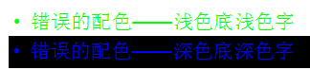

内容
- 尽量避免一张PPT页中出现过多文字，首先大段文字挤在一张PPT中必然字号过小，在做成视频后难以辨识；其次将讲课内容大段重复显示在PPT中也有照本宣科之嫌（因最终视频会配有字幕，所以此举更无必要）。

- 专业术语应使用标准说法，如距离单位“千米”不应为“公里”，诸如此类。
- 图片、图表、公式的使用应规范：图片应配图注，图表应标明坐标、单位、图例等，公式应正确使用大小写、斜体、正体等。
- 标点符号使用应规范：中文区域内应使用全角标点，英文区域内应使用半角标点；正确使用连字符和破折号，如英文连字符为“-”，英文破折号为“—”，中文破折号为“——”等。
- 引用他人作品应注明出处，如未获授权，尽量避免使用版权图片。
- 如图片中有地图，因国界问题较为敏感，可使用公开出版的在地图版权页上标注有“审图号”和制作单位名称的地图，可从国家测绘地理信息局网站（http://www.sbsm.gov.cn/）下载。
- 不应出现涉及保密的内容，不应出现其他违反国家相关法律法规的内容。

版式
因视频制作采用宽屏(16:9)，故在制作PPT前，应首先设置PPT尺寸为宽屏，以取得最佳效果。具体设置方法如下：

设置PowerPoint 2007-2010版本PPT为宽屏(16:9)模式：
点击“设计”标签栏，点击“页面设置”按钮，如图：
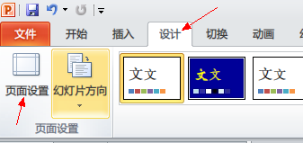

弹出对话框：
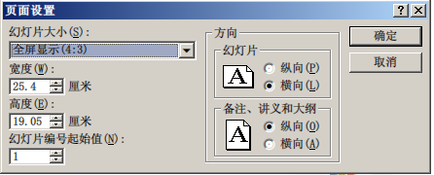

将“幻灯片大小”设置为“全屏显示(16:9)”，点击“确定”即可。
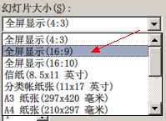

设置PowerPoint 2000-2003版本PPT为宽屏(16:9)模式：
点击“文件”菜单，选择“页面设置…”
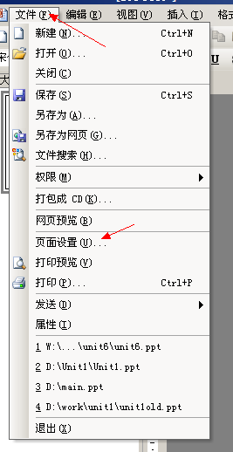

在弹出的对话框中，设置“宽度”为25.4厘米，“高度”为14.29厘米，“方向>幻灯片”为“横向”，点击“确定”即可。

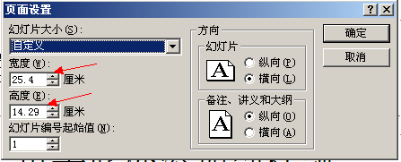

注：以上说明针对的是新建PPT的情形，如PPT已经制作完毕，用以上方法直接转换为16:9会导致图片变形，效果不佳。建议对已有PPT，首先基于同样的模板新建一个副本并清空内容，然后按上述方式转换为16:9之后，再将原PPT的内容逐页拷贝至新PPT中。如果布局有问题可以再做局部调整。

3-1 课程概况
3-2 课程描述

5．项目进度安排

6学院支持措施及推荐意见

